«СОГЛАСОВАНО»  Глава администрации  Октябрьского района г. Пензы  __________Н.Г.Козенко  « 19 октября » 2015 г.  «СОГЛАСОВАНО»  Врио начальника ОГИБДД УМВД  России по г. Пензе  _____________П.Н.Рудняев  « 19 октября » 2015 г. |  |  | «УТВЕРЖДАЮ»  Директор МБОУ СОШ № 67 г. Пензы  ______________И. Ю. Волчкова  « 19 октября » 2015 г.

ПАСПОРТ
дорожной безопасности образовательного учреждения

муниципального бюджетного общеобразовательного учреждения средняя общеобразовательная школа № 67 г. Пензы

2015

Общие сведения

Муниципальное бюджетное общеобразовательное учреждение
средняя общеобразовательная школа № 67 г. Пензы
Тип ОУ образовательное
Юридический адрес ОУ:440071, город Пенза, ул. Лядова, 14
Фактический адрес ОУ: 440071, город Пенза, ул. Лядова, 14

Руководители ОУ:
Директор Волчкова Ирина Юрьевна 41-49-23

Заместитель директора
по учебно-воспитательной
работе Немкова Татьяна Васильевна41-49-23

Заместитель директора
по воспитательной работе Калитурина Светлана Анатольевна 41-49-23

Ответственныеработники
муниципального органа
образования главный специалист Управления Образования г. Пензы

Васильева Екатерина Михайловна56-02-89
Ответственные от
Госавтоинспекцииинспектор ОГИБДД

НовоженцевВалентин Александрович59-90-16

Руководитель или ответственный
работник дорожно-эксплуатационной
организации, осуществляющей
содержание УДС∗
Директор центра организации дорожного движения города Пензы
Володин Олег Николаевич99-04-71

Количество учащихся 478
Наличие уголка по БДД тамбур 1-го этажа,
(если имеется, указать место расположения)
Наличие класса по БДД каб. 105 (правое крыло 1-го этажа)
(если имеется, указать место расположения)
Наличие автогородка (площадки) по БДД ____-________________________

Наличие автобусав ОУотсутствует
Владелец автобуса ____________-__________________________________
(ОУ, муниципальное образование и др.)

Время занятий в ОУ:
1-ая смена: 8:30 – 15.15
внеклассные занятия: 14:00 – 20:00

Телефоны оперативных служб:
01 - МЧС
02 - полиция
03 - скорая медицинская помощь
05- единая дежурная диспетчерская служба города Пензы
112 – экстренный вызов с мобильных телефонов

Содержание
- План-схемы ОУ.
- район расположения ОУ,пути движения транспортных средств и детей (учеников, обучающихся);
- организация дорожного движения в непосредственной близости от образовательного учреждения с размещением соответствующих технических средств, маршруты движения детей и расположение парковочных мест;
- маршруты движения организованных групп детей от ОУ к стадиону, парку или к спортивно-оздоровительному комплексу;
- пути движения транспортных средств к местам разгрузки/погрузки и рекомендуемых безопасных путей передвижения детей по территории образовательного учреждения.

- Информация об обеспечении безопасности перевозок детей специальным транспортным средством (автобусом).
  - общие сведения;
  - маршрут движения автобуса до ОУ;
  - безопасное расположение остановки автобуса ОУ.

III. Приложения:

I. План-схемы ОУ.
План-схема района расположения ОУ,
пути движения транспортных средств и детей (учеников)
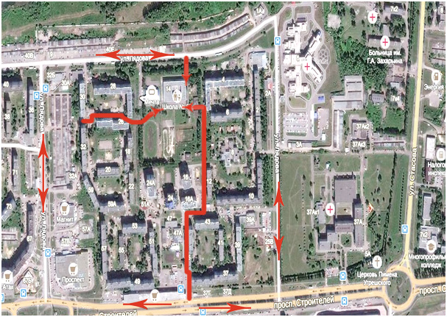

- направление движения транспортного потока
- направление движения детей

Схема организации дорожного движения в непосредственной близости от образовательного учреждения с размещением соответствующих технических средств, маршруты движения детей и расположение парковочных мест
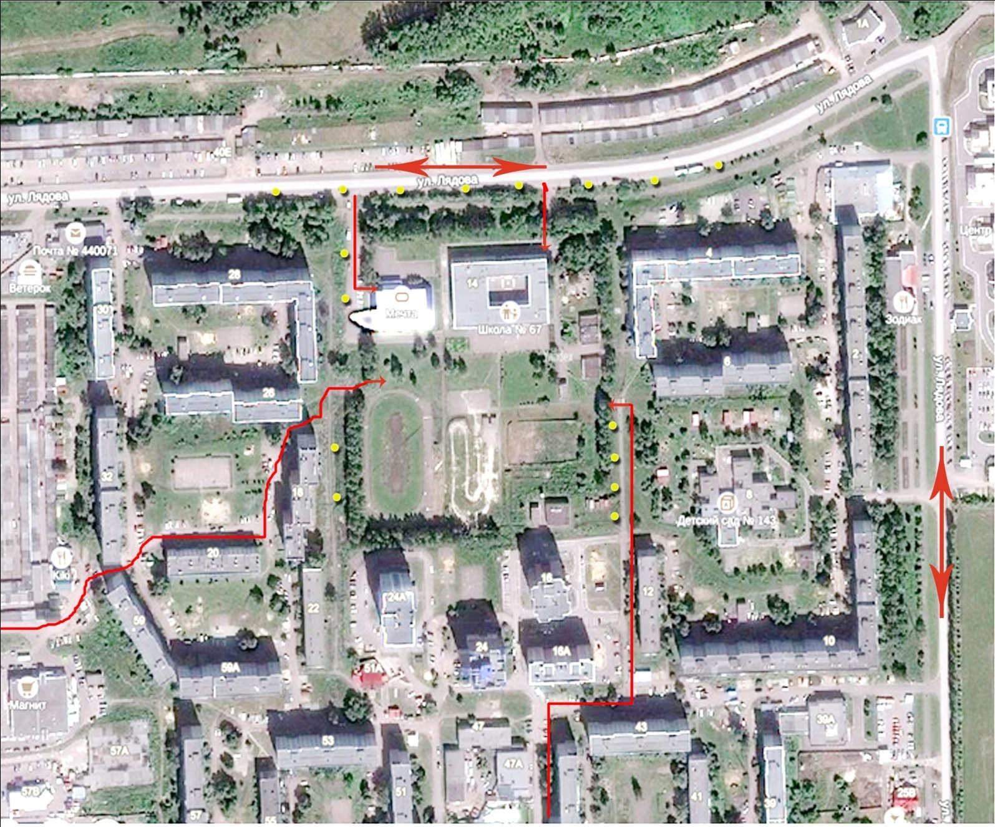

- искусственное освещение
- направление движения транспортного потока
- направление движения детей

Пути движения транспортных средств к местам разгрузки/погрузки и рекомендуемые пути передвижения детей по территории образовательного учреждения

МБОУ СОШ № 67 г. Пензы

 Дорожно-эксплуатационные организации, осуществляющие содержание УДС, несут ответственность в соответствии с законодательством Российской Федерации (Федеральный закон «О безопасности дорожного движения» №196-ФЗ, КоАП, Гражданский кодекс).

